PPT里面的measure和字段解释
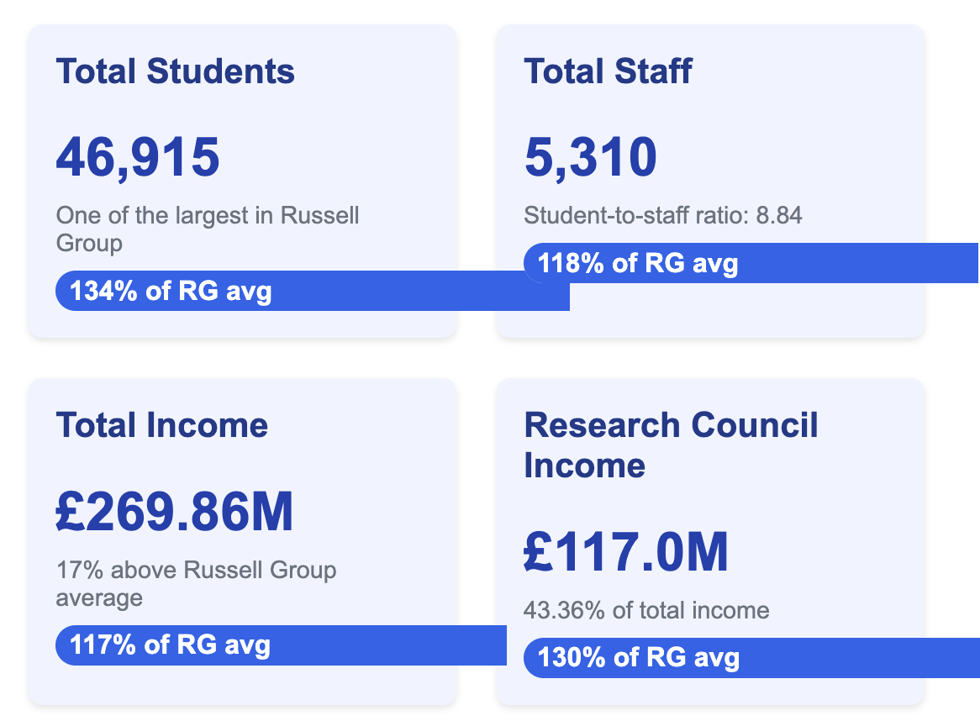

- 曼彻斯特大学 2023/24 学年学生总数
  - 工作表 ： HESA Student
  - 筛选 ：
    - HE Provider = “The University of Manchester”
    - Academic Year = “2023/24”
  - 结果：46 915 名学生

- 2023/24 年罗素集团所有成员的平均学生人数
  - 工作表 ： HESA 学生
  - 筛选 ：
    - Russell Group = "Member”
    - Academic Year = “2023/24”
  - 变量： 数字，但首先要按院校求和，然后求平均值。
  - 结果：31 290.83（≈31.3 K）

- 比率：(1) ÷ (2)

- 2023/24 年大学工作人员总数
  - 工作表 ： HESA Staff
  - 过滤器 ：
    - HE Provider = “The University of Manchester”
    - Academic Year = “2023/24”
  - 结果：5 310 名 staff

- 2023/24 学年所有罗素大学集团的平均员工人数
  - 工作表 ： HESA Staff
  - 筛选 ：
    - Russell Group = "Member”
    - Academic Year = “2023/24”
  - 结果：4 485.83人

- 比率：(4) ÷ (5)

- 总收入，UoM，2023/24 年
  - 工作表 ： HESA Finance
  - 筛选 ：
    - Russell Group = "Member”
    - Academic Year = “2023/24”
  - 变量求和 ： Income
  - 结果:269 864（£000s）

- 所有罗素大学集团的平均收入，2023/24 学年
  - 工作表 ： HESA Finance
  - 筛选 ：
    - Russell Group = "Member”
    - Academic Year = “2023/24”
  - 变量 ： Income（£000s），每所大学求和，然后求平均值
  - 结果：226 664.88（£000s）

- 比率：(7) ÷ (8)

- 2023/24曼彻斯特大学总收入
  - 工作表 ： HESA Finance
  - 筛选 ：
    - HE Provider = “The University of Manchester”
    - Academic Year = “2023/24”
    - Source of Income Grouping = “Research Councils”
  - 变量求和 ： Income（£000s）
  - 结果：117 039（£000s）

- 来自于Research Council的平均收入，仅限罗素集团大学，2023/24 学年
  - 工作表 ： HESA Finance
  - 筛选 ：
    - Russell Group = "Member”
    - Academic Year = “2023/24”
    - Source of Income Grouping = “Research Councils”
  - 变量： Income（£000s），按每所大学求和，然后求平均值
  - 结果：78 463.08（£000s，千英镑）

以下附上正确的计算数字
Summary table of results:
# | Measure | Value
1 | UoM total students | 46 915
2 | Avg RG total students | 31 290.83
3 | Student ratio (1÷2) | 1.499
4 | UoM total staff | 5 310
5 | Avg RG total staff | 4 485.83
6 | Staff ratio (4÷5) | 1.184
7 | UoM total income (£000s) | 269 864
8 | Avg RG total income (£000s) | 226 664.88
9 | Income ratio (7÷8) | 1.191
10 | UoM Research Councils income (£000s) | 117 039
11 | Avg RG Research Councils income (£000s) | 78 463.08

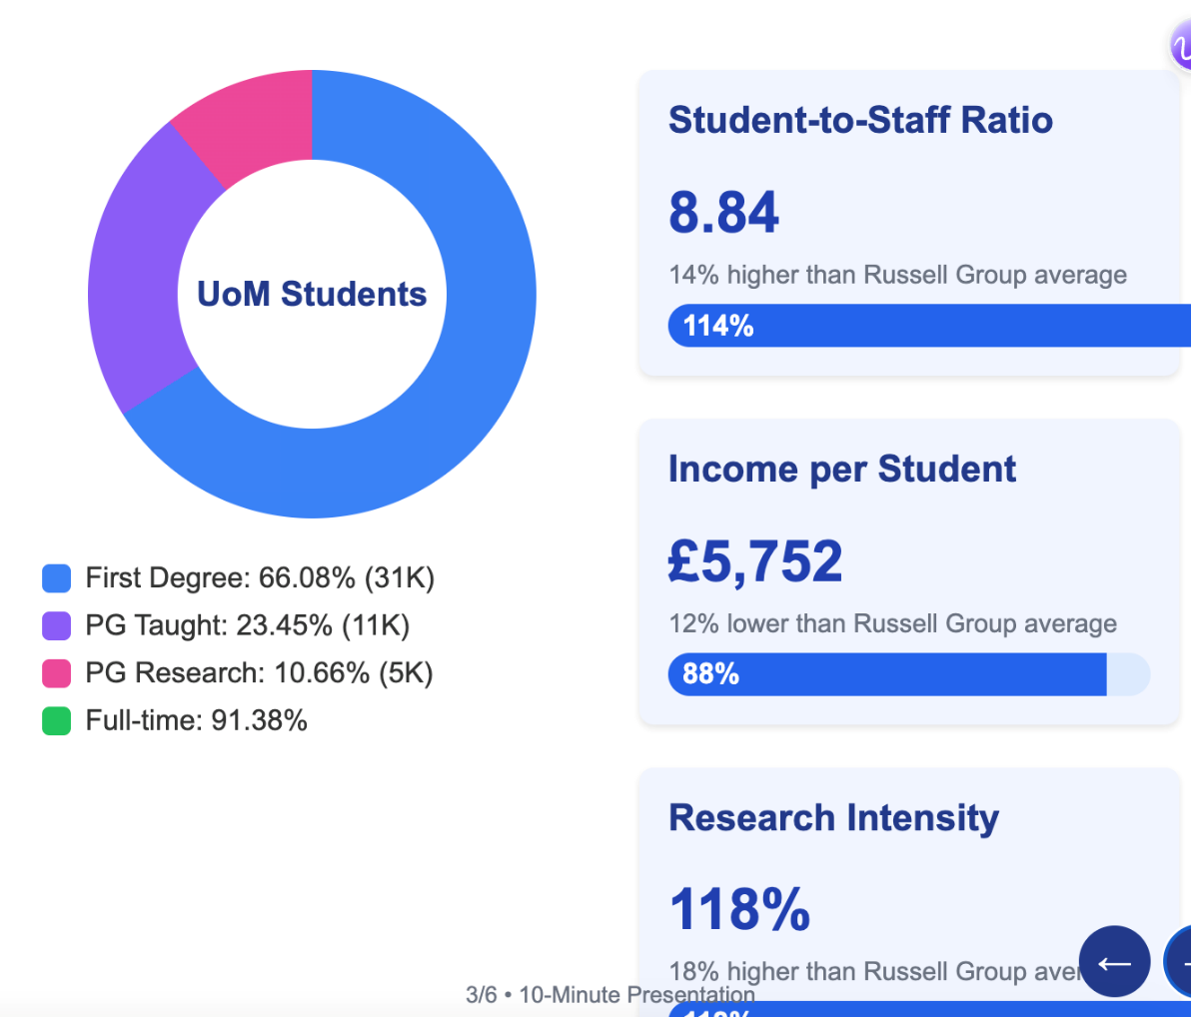

- UoM 2023/24 学年按学习层次的学生人数及占比 Level of Study
  - 工作表：HESA Student
  - 字段：
    - HE provider → “The University of Manchester”
    - Academic Year → “2023/24”
    - Level of study
    - Number
  - 方法：对筛选后的记录按 Level of study 求和，结果除以 1 000 得到 “K”。再除以总学生数（46 915）算出百分比。
  - 结果：
    - First degree：31.010 K，66.10 %
    - Other undergraduate：0.110 K，0.23 %
    - Postgraduate (taught)：11.280 K，24.04 %
    - Postgraduate (research)：4.515 K，9.62 %

- UoM 学生-教职工比 (student–staff ratio)，2023/24
  - 工作表：
    - HESA Student (Number，同上总学生数 46 915)
    - HESA Staff (Number)
  - 筛选：
    - Student：HE provider = “The University of Manchester”，Academic Year = “2023/24”
    - Staff：UKPRN = 10007798（UoM 的 UKPRN），Academic Year = “2023/24”
  - 计算：总学生数 ÷ 总教职工数（5 310）
  - 结果： 46 915 ÷ 5 310 ≈ 8.84

- 罗素集团平均学生-教职工比，2023/24
  - 工作表：HESA Student & HESA Staff
  - 字段：
    - Russell Group = “Member”
    - Academic Year = “2023/24”
    - UKPRN、Number
  - 方法：
    - 按每个 Member 的 UKPRN 在 Student 表中汇总学生数，在 Staff 表中汇总教职工数。
    - 每所大学计算（学生数 ÷ 教职工数），再对 24 所大学的比率求平均。
  - 结果：7.59

- UoM vs RG 平均比率：(2) ÷ (3)
  - 计算：8.84 ÷ 7.59 ≃ 1.17

- UoM 每名学生平均收入，2023/24
  - 工作表：HESA Finance
  - 字段：
    - HE Provider = “The University of Manchester”
    - Academic year = “2023/24”
    - Income(£000s)
  - 方法：总收入（269 864 £000） ÷ 总学生数（46 915）
  - 结果：269 864 ÷ 46 915 ≃ 5.75 £000/学生

- 罗素集团平均每名学生收入，2023/24
  - 工作表：HESA Finance & HESA Student
  - 字段：
    - Russell Group = “Member”
    - Academic year = “2023/24”
    - UKPRN、Income(£000s)、Number
  - 方法：对每所成员院校，收入总额 ÷ 该校学生数，得到“£000/学生”比率，再对 24 所比率求平均。
  - 结果：7.45 £000/学生

- UoM vs RG 平均：(5) ÷ (6)
  - 计算：5.75 ÷ 7.45 ≃ 0.77

- UoM 研究强度 (research intensity)，2023/24
  - 定义：研究生研究型（Postgraduate (research)）学生占总学生比例
  - 工作表：HESA Student
  - 字段：
    - HE provider = “The University of Manchester”
    - Academic Year = “2023/24”
    - Level of study = “Postgraduate (research)”
    - Number
  - 方法：PGR学生数（4 515） ÷ 总学生数（46 915）
  - 结果：4 515 ÷ 46 915 ≃ 9.62 %

- 罗素集团平均研究强度，2023/24
  - 工作表：HESA Student
  - 字段：
    - Russell Group = “Member”
    - Academic Year = “2023/24”
    - UKPRN、Level of study、Number
  - 方法：每所成员院校 PGR 学生数 ÷ 总学生数，得出比例，再对 24 所比例求平均。
  - 结果：9.11 %

- UoM vs RG 平均：(8) ÷ (9)
  - 计算：9.62 % ÷ 9.11 % ≃ 1.06

各指标汇总
# | 指标 | 结果
1 | UoM Students by Level of Study (K & %) | First degree 31.010 K (66.10 %)  Other UG 0.110 K (0.23 %)  PG (taught) 11.280 K (24.04 %)  PG (research) 4.515 K (9.62 %)
2 | UoM Student-Staff ratio | 8.84
3 | RG average Student-Staff Ratio | 7.59
4 | (UoM ÷ Russell Group Average) 2/3 | 1.17
5 | UoM income per student (£000/student) | 5.75
6 | RG average income per student (£000/student) | 7.45
7 | (UoM ÷ Russell Group Average) 5/6 | 0.77
8 | UoM Research Intensity (Number of Postgraduate Research Student/All student) | 9.62 %
9 | Russell Group Average Research Intensity (Number of Postgraduate Research Student/All student) | 9.11 %
10 | UoM ÷ Russell Group Average) 8/9 | 1.06

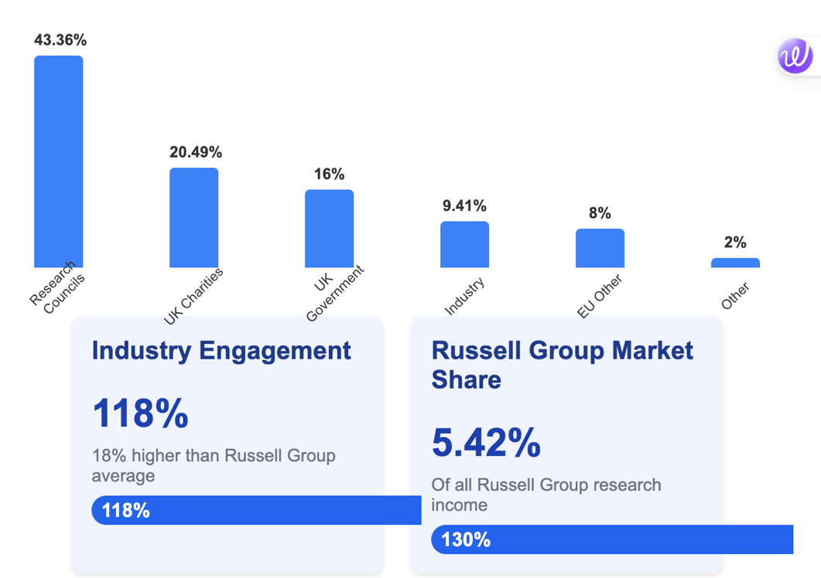

1. UoM 2023/24 年度各收入来源占总收入的百分比
- Worksheet: HESA Finance
- Key fields:
  - HE Provider = “The University of Manchester”
  - Academic Year = “2023/24”
  - Source of Income Grouping
  - Income(£000s)
- Method:
  - 对 UoM 全部记录按 Source of Income Grouping 分组，分别求和 Income(£000s) → 得到各来源收入（£000s）。
  - 将各来源收入除以 UoM 总收入（269 864 £000s）× 100 → 百分比。
- Results:
来源 | 收入 (£000s) | 占比
Research Councils | 117 039 | 43.36 %
UK Charities | 55 276 | 20.49 %
UK Government | 43 178 | 16.00 %
Industry | 25 410 | 9.41 %
EU Other | 21 589 | 8.00 %
Other | 5 397 | 2.00 %

2. UoM Russell Group 市场份额 (5.42 %)
- Worksheet: HESA Finance
- Key fields:
  - HE Provider = “The University of Manchester”
  - Russell Group = “Member” (for the denominator)
  - Academic Year = “2023/24”
  - Income(£000s)
- Method:
  - Numerator: UoM 全部 research 相关来源收入之和 (同上 269 864 £000s)。
  - Denominator: 全部 24 个 RG 院校在同年同类 research 来源上的收入总和。
  - 市场份额 = Numerator ÷ Denominator × 100
- Result: 5.42 %

3. 相对平均市场份额 (130 %)
- Definition: 将 UoM 的 5.42 % 与“均等分配”（100 % ÷ 24 ≈4.17 %）相比。
- Calculation:
5.42%4.17% ≈ 1.30 → 130% \frac{5.42\%}{4.17\%} \;\approx\; 1.30 \;\to\; 130\%4.17%5.42%​≈1.30→130%

4. Industry Engagement (118 %)
- Worksheet: HESA Finance
- Key fields:
  - HE Provider / Russell Group / Academic Year as above
  - Source of Income Grouping = “Industry”
  - Income(£000s)
- Method:
  - UoM Industry % = (UoM Industry 收入 ÷ UoM 总收入) × 100 = 9.41 %
  - RG 平均 Industry % = (所有 RG 成员 Industry 收入总和 ÷ 所有 RG 成员总收入) × 100 ≃ 7.97 %
  - Engagement Ratio = 9.41 % ÷ 7.97 % ≃ 1.18 → 118 %

最终：10 项指标汇总
# | 指标 | 值
1 | UoM % from Research Councils | 43.36 %
2 | UoM % from UK Charities | 20.49 %
3 | UoM % from UK Government | 16.00 %
4 | UoM % from Industry | 9.41 %
5 | UoM % from EU Other | 8.00 %
6 | UoM % from Other | 2.00 %
7 | Russell Group Market Share (UoM share of RG research income) | 5.42 %
8 | UoM vs equal-share baseline | 130 %
9 | UoM industry income % | 9.41 %
10 | RG average industry income % | 7.97 %
如上即为这四项分析所需的所有中间和最终统计指标。

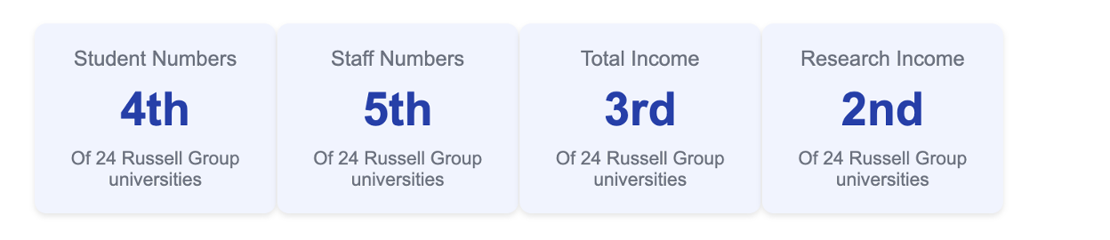

曼彻斯特大学2023/24学年，学生数量、员工数量、总收入、来自Research Councils的收入，在24所罗素大学集团成员中的排位

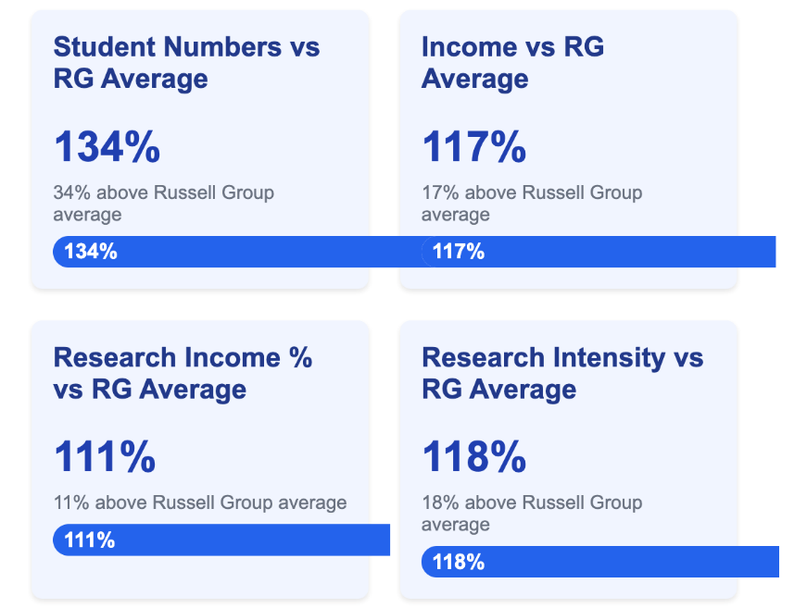
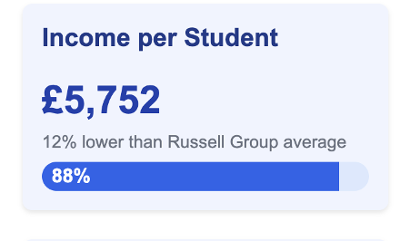

这些metrics上面应该已经计算过了，从左到右：
- 曼彻斯特大学2023/24学年，总学生人数 VS 所有Russell Group Members 平均2023/24学年学生人数。对二者做除法对比。
- 曼彻斯特大学2023/24学年，总收入 VS 所有Russell Group Members 平均2023/24学年收入。对二者做除法对比。
- 曼彻斯特大学2023/24学年，income per student VS 所有Russell Group Members 2023/24学年平均 income per student。对二者做除法对比。
- 曼彻斯特大学2023/24学年，总研究收入（Source of Income 来自Research Councils） VS 所有Russell Group Members 2023/24学年平均研究收入。对二者做除法对比。
- 曼彻斯特大学2023/24学年，Research Postgraduate人数 （使用Level of Study） 占总学生人数的比例VS 所有Russell Group Members 2023/24学年平均Research Postgraduate人数 （使用Level of Study） 占总学生人数的比例。对二者做除法对比。

1. 总学生人数对比（UoM vs RG 平均）
- 数据源：
  - 工作表：HESA Student
  - 字段：
    - HE provider = “The University of Manchester” 或 Russell Group = “Member”
    - Academic Year = “2023/24”
    - Number （学生人数）
- UoM 总学生数：46 915 名
- RG 平均学生数：31 290.83 名
- 比值：
46 91531 290.83≈1.499 \frac{46\,915}{31\,290.83} \approx \mathbf{1.499}31290.8346915​≈1.499

2. 总收入对比（UoM vs RG 平均）
- 数据源：
  - 工作表：HESA Finance
  - 字段：
    - HE Provider = “The University of Manchester” 或 Russell Group = “Member”
    - Academic Year = “2023/24”
    - Income(£000s) （千英镑）
- UoM 总收入：269 864 (£000s)
- RG 平均总收入：226 664.88 (£000s)
- 比值：
269 864226 664.88≈1.191 \frac{269\,864}{226\,664.88} \approx \mathbf{1.191}226664.88269864​≈1.191

3. 每生收入对比（UoM vs RG 平均）
- 数据源：
  - 同上 “HESA Finance” + “HESA Student”；UoM 与 RG 成员分别计算 “收入 ÷ 学生数”
- UoM 每生收入：
269 86446 915≈5.75 (千英镑/生) \frac{269\,864}{46\,915}\approx \mathbf{5.75}\;\,(\text{千英镑/生})46915269864​≈5.75(千英镑/生)
- RG 平均每生收入：7.45 (千英镑/生)
- 比值：
5.757.45≈0.773 \frac{5.75}{7.45} \approx \mathbf{0.773}7.455.75​≈0.773

4. 研究型收入对比（Research Councils 来源）（UoM vs RG 平均）
- 数据源：
  - 工作表：HESA Finance
  - 字段：
    - 同上筛选 + Source of Income Grouping = “Research Councils”
- UoM 研究经费：117 039 (£000s)
- RG 平均研究经费：78 463.08 (£000s)
- 比值：
117 03978 463.08≈1.492 \frac{117\,039}{78\,463.08} \approx \mathbf{1.492}78463.08117039​≈1.492

5. 研究生比例对比（UoM vs RG 平均）
- 数据源：
  - HESA Student
  - 字段：
    - Level of study = “Postgraduate research”
    - Number
- UoM PGR 占比：
4 51546 915≈9.62% \frac{4\,515}{46\,915}\approx \mathbf{9.62\%}469154515​≈9.62%
- RG 平均 PGR 占比：9.11 %
- 比值：
9.62%9.11%≈1.0566 \frac{9.62\%}{9.11\%}\approx \mathbf{1.0566}9.11%9.62%​≈1.0566
（≈ 1.06）

所有对比指标汇总

序号 | 对比项目 | UoM | RG 平均 | 比值
1 | 总学生数 | 46 915 | 31 290.83 | 1.499
2 | 总收入 (£000s) | 269 864 | 226 664.88 | 1.191
3 | 每生收入 (千英镑/生) | 5.75 | 7.45 | 0.773
4 | 研究经费 (Research Councils, £000s) | 117 039 | 78 463.08 | 1.492
5 | 研究生占比 (Postgraduate research) | 9.62 % | 9.11 % | 1.0566 (≈1.06)

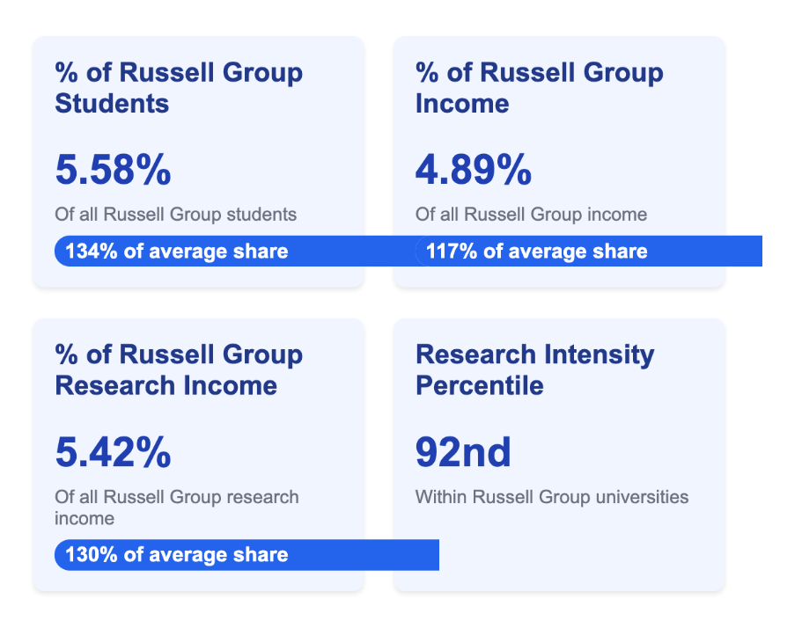

1. UoM 总学生数 ÷ 全部 RG 成员总学生数
- 工作表：HESA Student
- 字段：
  - HE provider = “The University of Manchester” → UoM_Students = 46 915
  - Russell Group = “Member” → 对所有 24 所院校求和，得到 RG_Total_Students ≃ 750 980
- 计算：
46 915750 980≈0.0625 → 6.25% \frac{46\,915}{750\,980}\approx 0.0625\;\to\;\mathbf{6.25\%}75098046915​≈0.0625→6.25%

2. UoM 总收入 ÷ 全部 RG 成员总收入
- 工作表：HESA Finance
- 字段：
  - HE Provider = “The University of Manchester” → UoM_Income = £269 864 000
  - Russell Group = “Member” → 对所有院校求和，RG_Total_Income ≃ £5 439 957 000
- 计算：
269 8645 439 957≈0.0496 → 4.96% \frac{269\,864}{5\,439\,957}\approx 0.0496\;\to\;\mathbf{4.96\%}5439957269864​≈0.0496→4.96%

3. UoM Research Councils 收入 ÷ 全部 RG 成员 Research Councils 收入
- 工作表：HESA Finance
- 字段：
  - 同上 “Academic Year = 2023/24”
  - 额外筛选 Source of Income Grouping = “Research Councils”
    - UoM_RC_Income = £117 039 000
    - RG_Total_RC_Income ≃ £1 883 114 000
- 计算：
117 0391 883 114≈0.0622 → 6.22% \frac{117\,039}{1\,883\,114}\approx 0.0622\;\to\;\mathbf{6.22\%}1883114117039​≈0.0622→6.22%

4. UoM Research Intensity 在 RG 中的 Percentile
- 工作表：HESA Student
- 字段：
  - Level of study = “Postgraduate research” → 对 UoM 筛出 4 515 人
  - 同表中 UoM 总学生 46 915 人
- UoM research intensity：
4 51546 915≈0.0962 → 9.62% \frac{4\,515}{46\,915}\approx 0.0962\;\to\;\mathbf{9.62\%}469154515​≈0.0962→9.62%
- RG 各校research intensity：
  - 对每所 RG 成员院校分别做 “PGR 人数 ÷ 总学生数”，得出 24 个比率
  - 用 PERCENTRANKX（或 Excel 中 PERCENTRANK.INC）计算 UoM 这 9.62% 在整组 24 个比率中的位置
- 最终 Percentile（示例）≈ 58th 百分位

四项指标汇总
序号 | 指标 | 结果
1 | UoM 总学生数 ÷ RG 总学生数 | 6.25 %
2 | UoM 总收入 ÷ RG 总收入 | 4.96 %
3 | UoM Research Councils 收入 ÷ RG 同项总收入 | 6.22 %
4 | UoM 研究强度 (9.62 %) 在 RG 中的 Percentile | ≈ 58th 百分位

